成都市软件行业协会

成软协〔2020〕16号

关于组织开展《成都制造业产业标识产品目录》申报工作的通知

相关软件企业：

为加快推进成渝地区双城经济圈建设，构建具有全球标识度的产业生态圈，推动全市工业稳链补链强链，打造高质量发展的重要增长极，成都市经济和信息化局（以下简称市经信局）拟组织发布《成都制造业产业标识产品目录》（以下称《目录》，共14大领域）。为保证《目录》切实反映我市产业发展水平，受市经信局委托，成都市软件行业协会（以下简称“协会”）负责牵头组织软件产业领域《目录》的申报评审工作。现将有关事项通知如下。

1. 申报原则

企业自愿申报，在市经信局的指导下，由协会组织专家综合评审、择优选定并推荐。

1. 申报范围
2. 申报企业
3. 工商注册和税收解缴关系在成都市行政区域内，具有独立法人资格的软件企业；
4. 能够代表行业发展水平，在国际国内具备较高的行业知名度和影响力，对我市软件产业发展做出过积极贡献；
5. 企业制度健全、经营规范、信誉良好，两年内无违法违规行为，未拖欠应缴的税款。
6. 申报产品
7. 符合《产品质量法》、《消费者权益保护法》、《商标法》等有关法律法规规定，有执行标准；
8. 具有自主知识产权；
9. 有产品相关生产许可，符合行业生产规范，产品品质、技术具备国内先进性，居于领先水平。
10. 申报材料
11. 《成都制造业产业标识产品目录推荐表》一式两份（加盖企业公章）；
12. 企业简介；
13. 营业执照、税务登记证和组织机构代码复印件或三证合证复印件；
14. 必要的自主知识产权有效证明文件（如软件产品著作权登记证书）、发明专利证书，权威机构出具的产品查新报告、产品鉴定意见（如科学技术成果评价、四川省新产品新技术鉴定证书等）和代码扫描报告等；
15. 企业或产品获得国家、省、市奖励证书复印件；
16. 产品具备国内先进性，居于领先水平的证明材料；
17. 材料真实性承诺书。若发现不实申报，则三年内不接受该企业的任何申报，并将对其列入不诚信记录名单；
18. 其它企业认为有必要提供的补充材料。

四、申报流程

1. 企业申报。软件企业向协会提交申报资料，材料需按顺序装订一式两份，同时报送申报材料电子档（加盖公章后扫描形成的**PDF版本**及可编辑的**Word版本**，电子档需与纸质材料一一对应），缺漏视为申报材料不完整。材料提交截止时间：**2020年8月16日**。
2. 专家评审。8月24日前，在市经信局的指导下，协会邀请产业相关专家对申报企业和产品进行评审，并形成推荐企业和产品名单。
3. 研究核定。8月24日，协会将专家评选产生的推荐企业名单和材料报送市经信局，8月27日前，市经信局初步拟定各领域《目录》；8月31日前，市经信局将组织对《目录》进行集体研究核定。相关事宜另行通知。
4. 公开发布。9月中旬前，市经信局正式发布《名录》最终名单。

五、联系方式

1. 资料提交或邮寄地址：（610041）成都市天府大道北段1480号高新孵化园5号楼112室，成都市软件行业协会。
2. 联系人：张岑，18030875942，028-85335050转805，邮箱：chinasoft@vip.163.com。

附件：

1. 成都市经济和信息化局关于组织开展《成都制造业产业标识产品目录》有关工作的通知
2. 成都制造业产业标识产品目录组织单位联系人
3. 成都制造业产业标识产品目录推荐表
4. 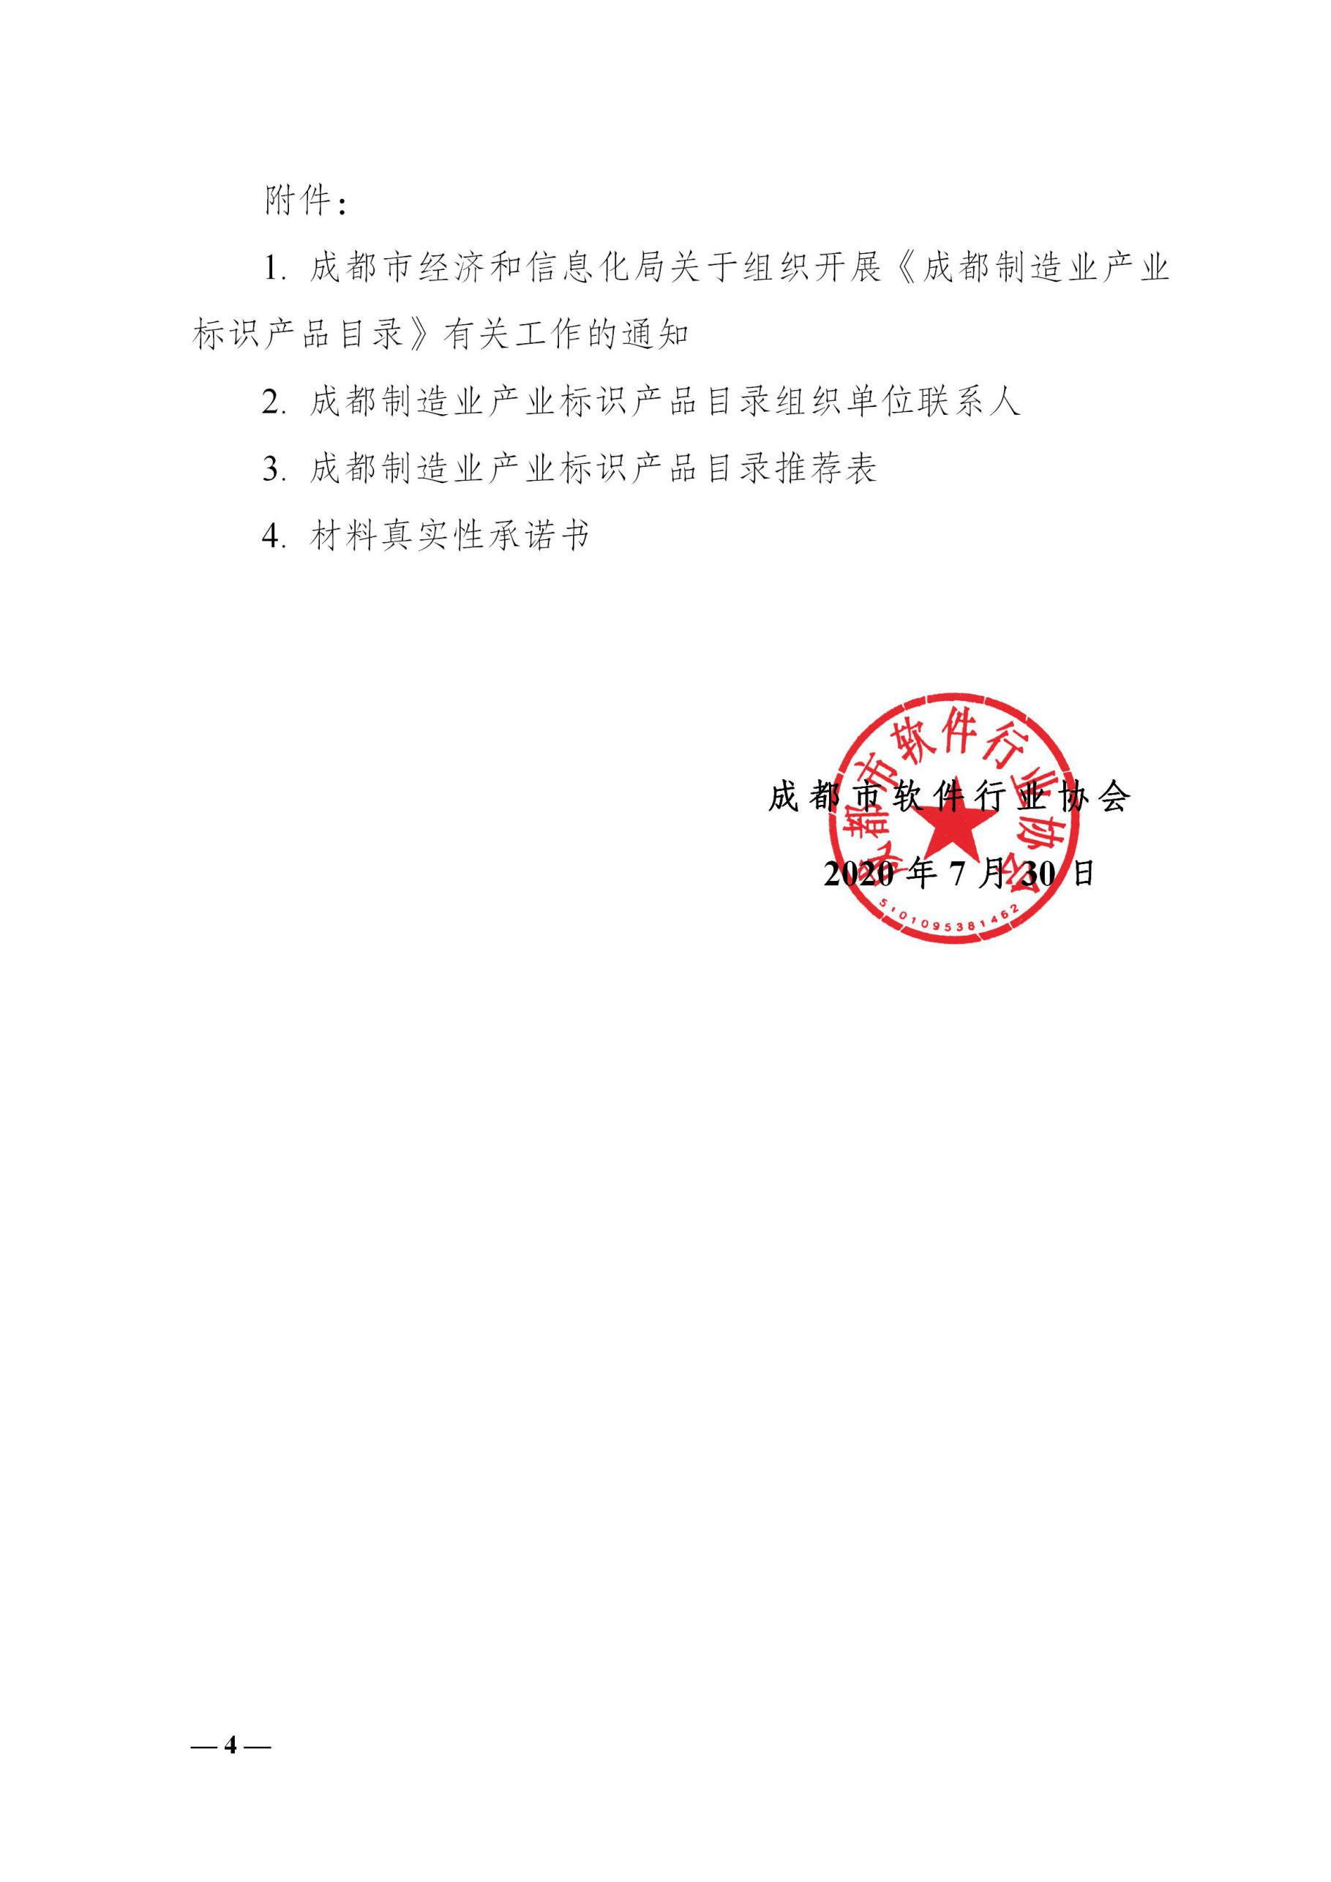材料真实性承诺书

**成都市软件行业协会**

**2020年7月30日**

**附件1**

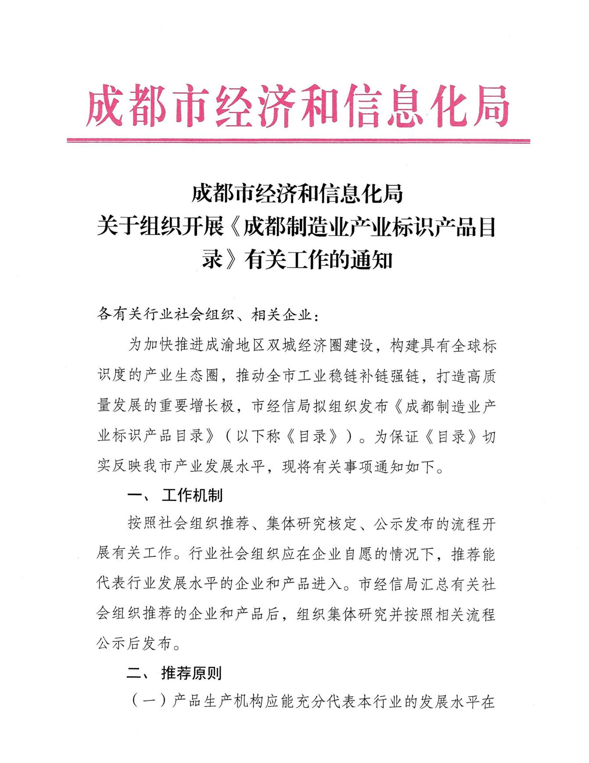

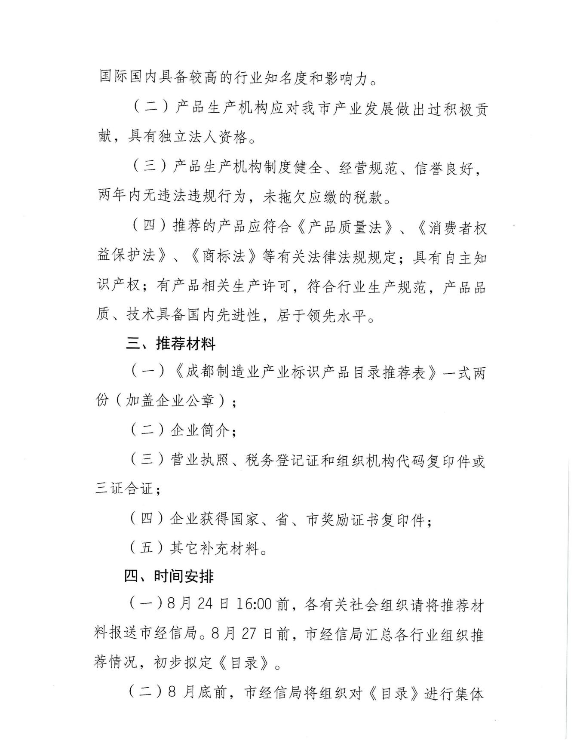

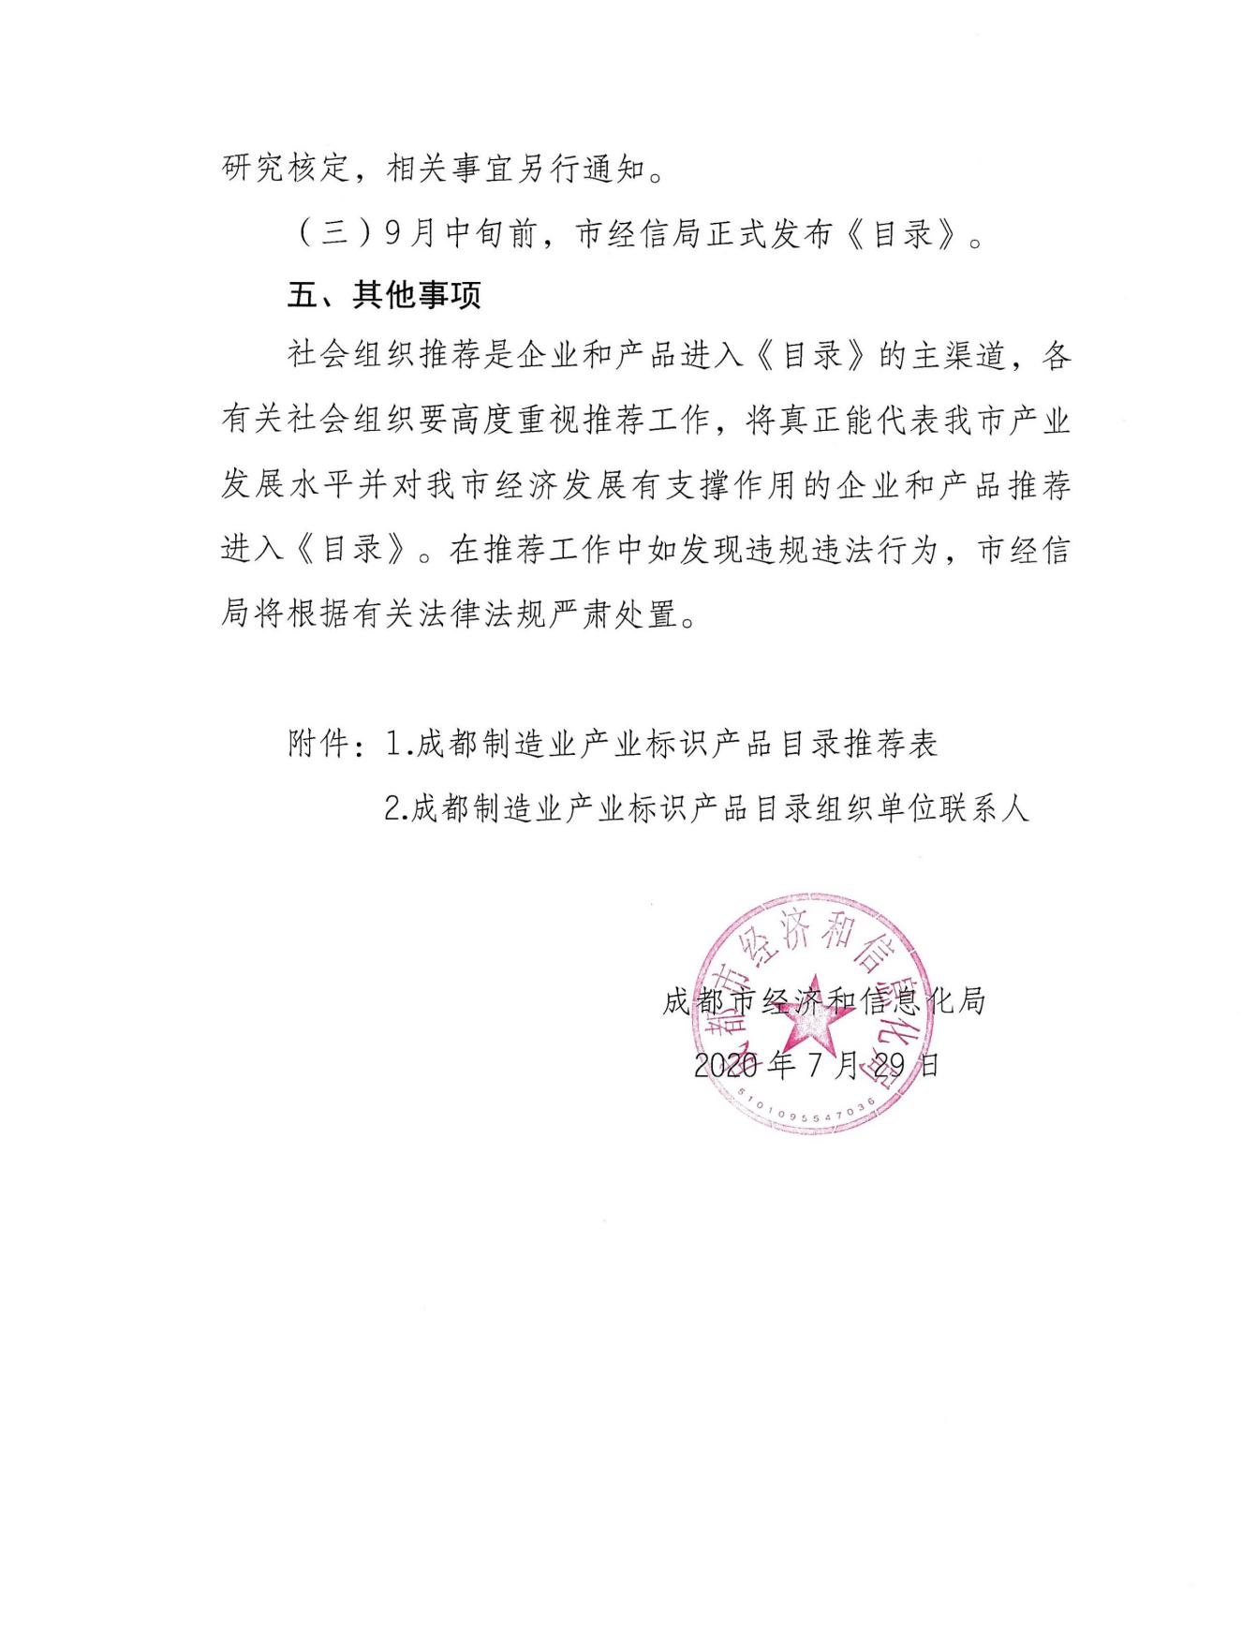

**附件2**

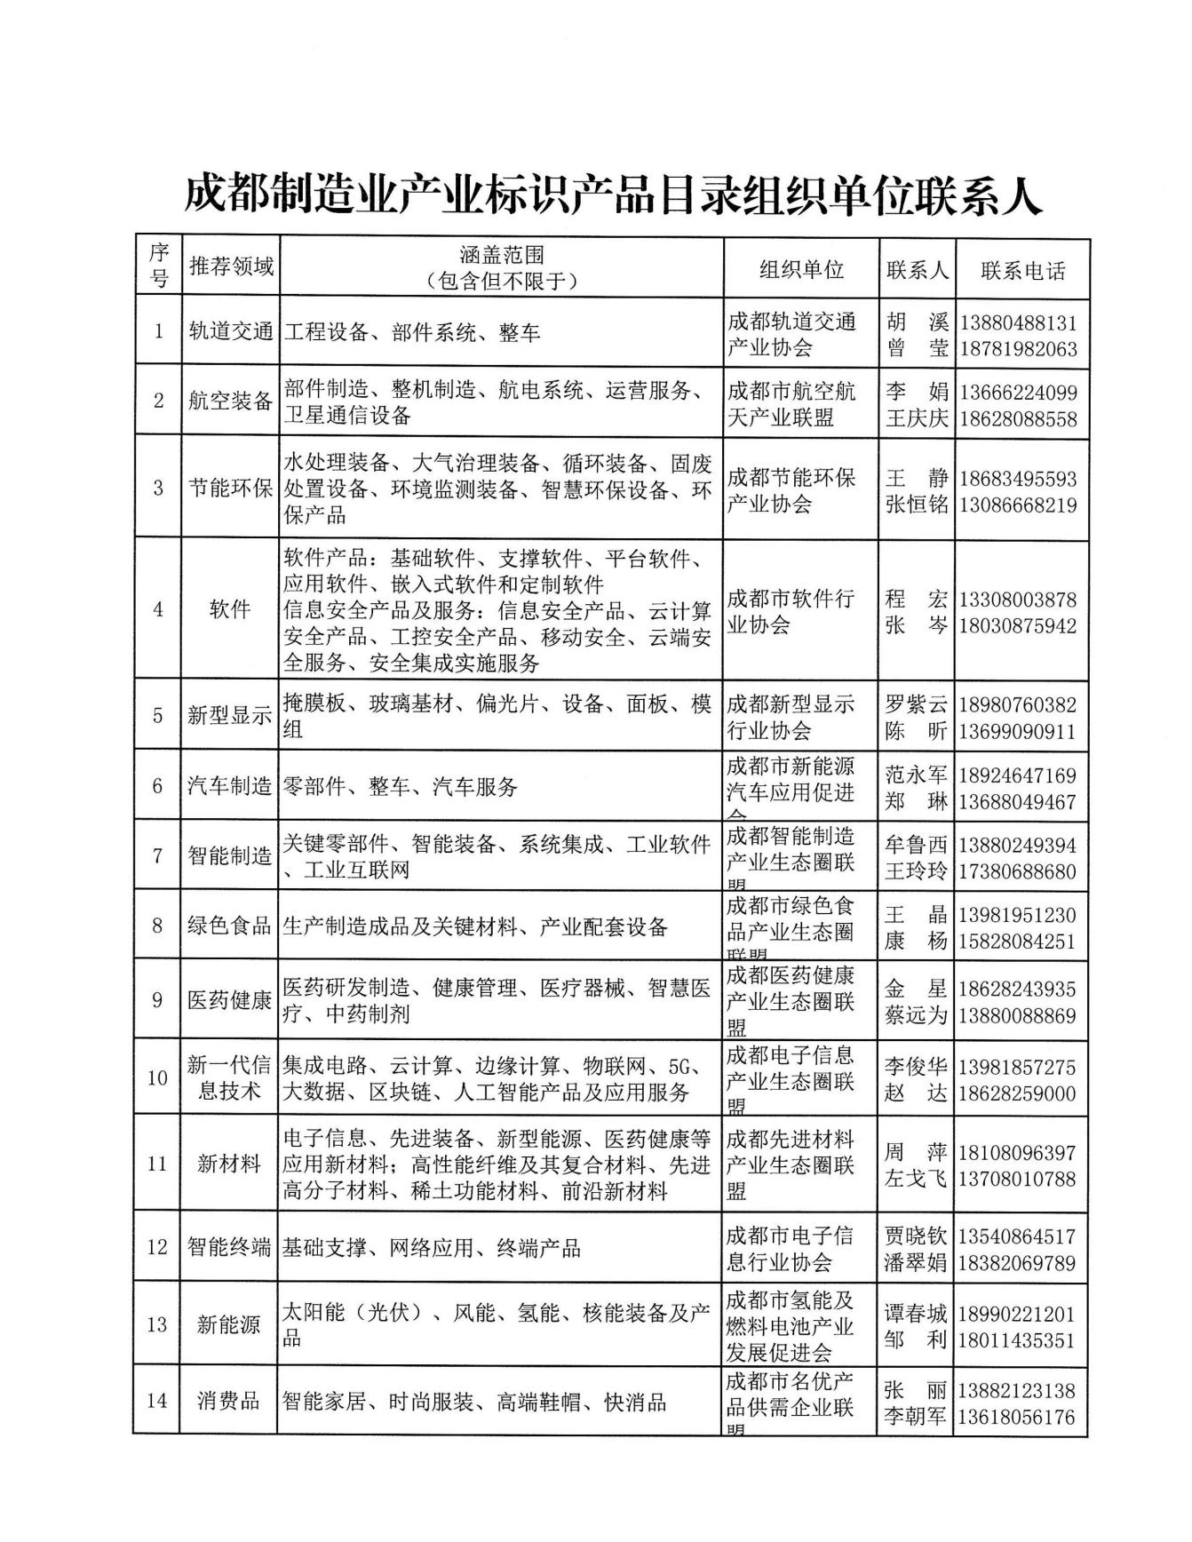

**附件3**

成都制造业产业标识产品目录推荐表

报名企业（盖章）：

|  |  |  |  |  |  |
| --- | --- | --- | --- | --- | --- |
| 企业  法定代表人 |  | 联系电话（手机） |  | 报名领域 | 软件 |
| 统一社会  信用代码 |  | | | 税收解缴关系所在  区（市）县 |  |
| 相关产品 | | | | | 企业采购所需主要供应链产品 |
| 序号 | 产品名称 | | 执行标准 | 先进性证明材料  （专利数量、科学技术成果评价等等） |
| 1 |  | |  |  |  |
| 2 |  | |  |  |  |
| 3 |  | |  |  |  |
| 4 |  | |  |  |  |
| 5 |  | |  |  |  |
| 6 |  | |  |  |  |
| 7 |  | |  |  |  |
| 报名单位  联系人 |  | 联系电话（手机） |  | 传真 |  |

**附件4**

**材料真实性承诺书**

本单位已认真阅读了XXX项目申报通知的全部内容，清楚并理解XXX项目申报的条件、材料、时间和程序等相关要求，现本单位郑重承诺如下：

1. 本单位承诺本次申报的XXX项目真实，不存在伪造、变造、抄袭等虚假情形。
2. 本单位承诺本次申报的XXX项目的申报资料真实、合法、有效。

本单位自愿接受主管部门、社会等对本单位的监督，如有任何违反上述承诺的，本单位愿意承担由此产生的全部责任。

单位名称（盖章）：

法定代表人（签字）：

年 月 日